臺北市大同區雙蓮國民小學114學年度下學期領域備課社群活動成果紀錄
一、領域備課社群名稱：自然與科技領域備課社群
二、活動時程：第 17 週 日期: 114年 6 月 3日
三、出席人員：詳見簽到表
四、研討項目： □課程研發 □教材設計 活化教學 教學策略
教學方法 評量設計 學生學習檢核 □回饋檢視與調整 其他：
五、共同備課內容重點摘錄：
1.共同備課4(上學期第4單元) 。

三年級：動物王國 四年級：聲光世界真有趣
五年級：神祕的天空 六年級：電磁作用

2.主題式學習單製作探討

3.期末試卷審題。
六、活動剪影：
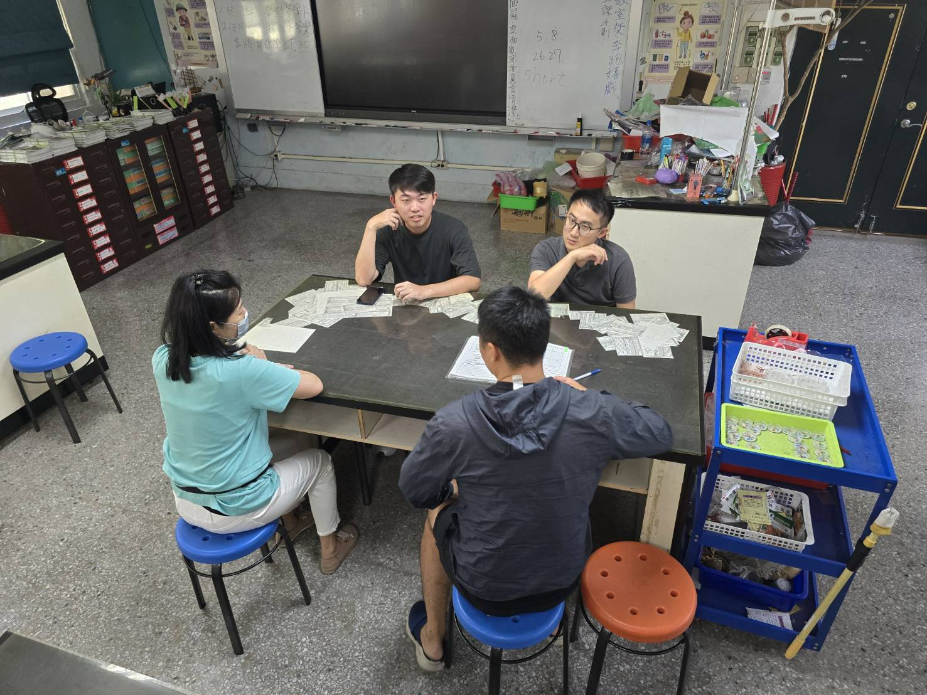
說明：進行討論

附件：
主題式學習單製作探討：
本文件針對國小三至六年級自然領域主題「動物王國」「聲光世界真有趣」「神祕的天空」「電磁作用」，探討有效的學習單製作流程與教學應用，聚焦於觀察、實驗、分類與跨語文素養的統整策略。

各年級主題學習單設計討論分析表
年級 | 主題名稱 | 學習目標 | 建議活動與學習單設計 | 語文/素養結合
三年級 | 動物王國 | 認識常見動物特徵與棲息地 | 動物分類圖表、棲息地配對、動物行為觀察單 | 使用詞彙如 fur, wings, habitat，寫作 My favorite animal is…
四年級 | 聲光世界真有趣 | 了解聲音與光的傳播特性 | 影子長短實驗記錄、聲音來源分類、聲光情境應用問答 | 句型練習：Sound travels through air. Light helps us see.
五年級 | 神祕的天空 | 認識太陽、月亮與星星的運行特性 | 星空觀察紀錄表、日夜變化繪圖任務、月相圖解填空 | 說明句型：The sun rises in the east. The moon changes shape.
六年級 | 電磁作用 | 探討電與磁的基本原理與互動關係 | 簡易電磁鐵實驗紀錄表、導體與絕緣體判斷練習、生活中電磁應用分析 | 英文用語 coil, magnet, attract，搭配示意圖說明現象

